На портал, в раздел Гражданам
Обучение граждан в рамках национального
проекта "Демография"

Программа профессионального обучения и дополнительного профессионального образования отдельных категорий граждан в рамках федерального проекта «Содействие занятости» национального проекта «Демография» рассчитана на период до 2024 года.

ЦЕЛЬ ПРОГРАММЫ – содействие занятости отдельных категорий граждан путем организации профессионального обучения, дополнительного профессионального образования для приобретения или развития имеющихся знаний, компетенций и навыков, обеспечивающих конкурентоспособность и профессиональную мобильность на рынке труда.

В целях обеспечения занятости обучаемых граждан заключаются:

- трехсторонние договоры, предусматривающие обязательства, связанные с трудоустройством обучаемого (между организацией, осуществляющей образовательную деятельность, гражданином и работодателем)

- двусторонние договоры, предусматривающие обязательства обучаемого после приобретения соответствующих навыков и знаний зарегистрироваться в качестве индивидуального предпринимателя, крестьянского (фермерского) хозяйства, юридического лица или начать применять специальный налоговый режим «Налог на профессиональный доход» (между организацией, осуществляющей образовательную деятельность, и гражданином).
КТО МОЖЕТ ОБУЧАТЬСЯ?
►граждане, ищущие работу и обратившиеся в органы службы занятости, включая безработных граждан;
►лица в возрасте 50-ти лет и старше, а также граждане предпенсионного возраста;
►женщины, находящиеся в отпуске по уходу за ребенком в возрасте до трех лет, а также женщины, не состоящие в трудовых отношениях и имеющие детей дошкольного возраста.
КТО ОБУЧАЕТ?
Организация обучения осуществляется некоммерческими организациями, осуществляющими образовательную деятельность (федеральными операторами):
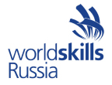 | 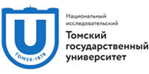 | 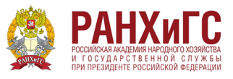
Федеральный оператор утверждает перечень организаций осуществляющих образовательную деятельность в субъектах Российской Федерации, а также формирует перечень программ обучения в соответствии с перечнем профессий (специальностей), востребованных на региональном рынке труда, для организации обучения отдельных категорий граждан, который формируется на основании анализа ситуации на рынке труда и потребности работодателей в кадрах, заявленных в органы службы занятости населения.
КАКИЕ ПРОГРАММЫ?
профессиональное обучение
► основные программы профессиональной подготовки, профессиональной переподготовки, повышения квалификации по профессиям рабочих, должностям служащих;
дополнительное профессиональное образование
(для лиц, получающих или имеющих среднее профессиональное и (или) высшее образование)
► дополнительные программы повышения квалификации;
► дополнительные программы профессиональной переподготовки.
С перечнем программ обучения и образовательных организаций осуществляющих обучение, доступных в настоящее время в Смоленской области, можно ознакомиться на сайтах региональных операторов, а также при заполнении заявления на портале «Работа в России»:
- Томский государственный университет (Смоленский филиал Финансового университета при Правительстве Российской Федерации);
- Российская академия народного хозяйства и государственной службы при Президенте Российской Федерации (Смоленский филиал РАНХиГС);
- Агентство «Ворлдскиллс Россия» (ОГБПОУ «Смоленская областная технологическая академия»).
ФОРМА И МЕСТО ОБУЧЕНИЯ?
Очное обучение проходит на базе образовательных организаций, обладающих квалифицированными педагогами и необходимым оборудованием. Возможно дистанционное обучение, если такое это предусмотрено для конкретной программы. Выбор места и формы обучения доступен при заполнении заявления на обучение.
СТОИМОСТЬ ОБУЧЕНИЯ?
Обучение проводится за счет средств федерального бюджета.
ЗАЯВКА НА УЧАСТИЕ
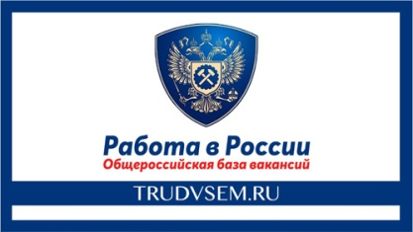 | Для участия в федеральной программе «Содействие занятости» национального проекта «Демография» необходимо подать заявление на обучение на портале «Работа в России».
Федеральные операторы в течение 15 рабочих дней свяжутся с гражданином, проверят данные указанные в заявлении и примут решение о направлении на обучение.
Срок обучения может составлять от трех недель до трех месяцев. Длительность и график обучения по выбранной программе будет сообщён дополнительно.
По окончании обучения выдается документ о квалификации, соответствующий выбранной программе.
По возникающим вопросам обращаться в Центры занятости населения, а также в Департамент по телефонам 8 (4812) 38-62-11, 8 (4812) 38-61-12, и по электронной почте zanycheb@rostelecom67.ru

Перечень профессий (специальностей) востребованных на рынке труда Смоленской области
Пошаговая инструкция для подачи заявления на портал «Работа в России»

